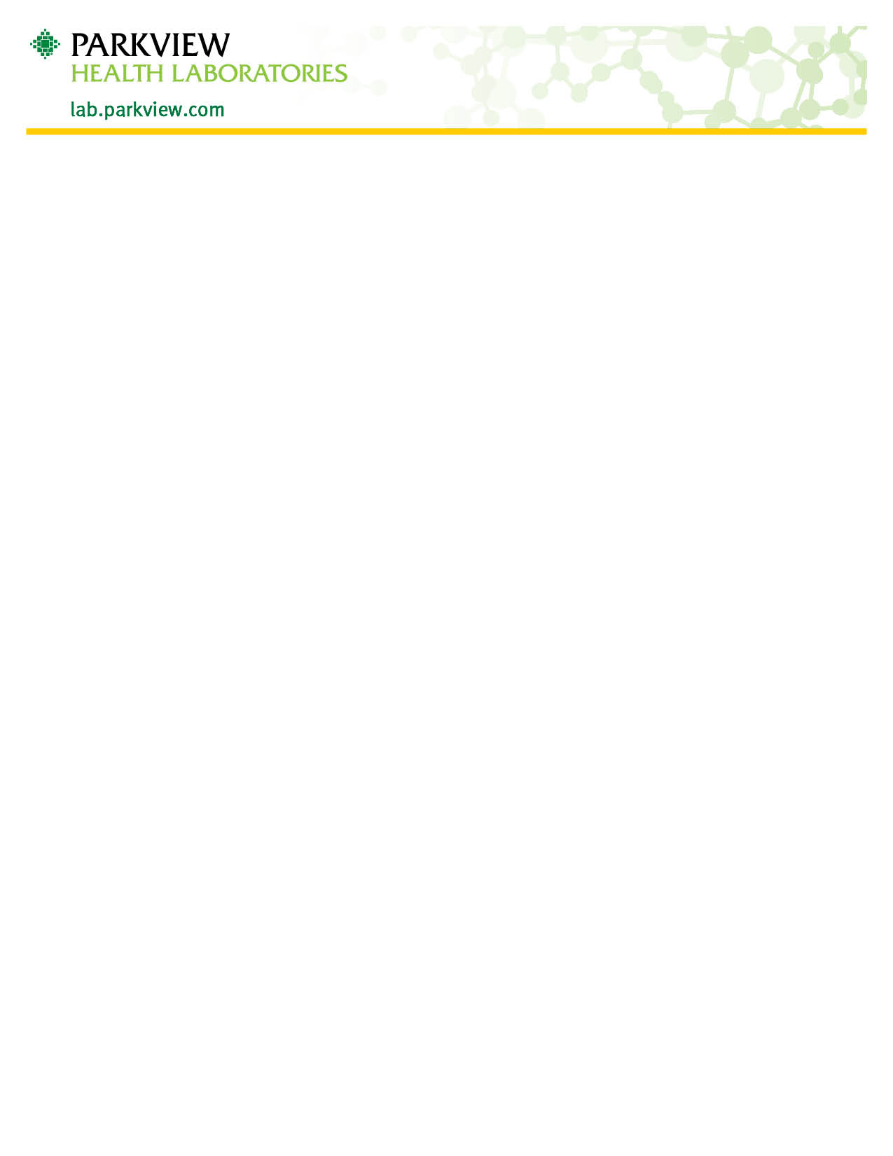
‘

الجمع بمجداف الدّودة الدّبّوسيّة
دقة هذا الاختبار تعتمد على دقتك في جمع العينات في الوقت المناسب.

- اجمع العينة حينما يستيقظ المريض (يفضل إذا كان ما زال هناك ظلمة في الخارج) وقبل أن يتبوّل أو يستحم المريض.
- فكّ أداة مجداف مسحة الدّودة الدبوسيّة.
  - لاحظ بأن أحد جانبي المجداف عليه ملصق "جانب لاصق"
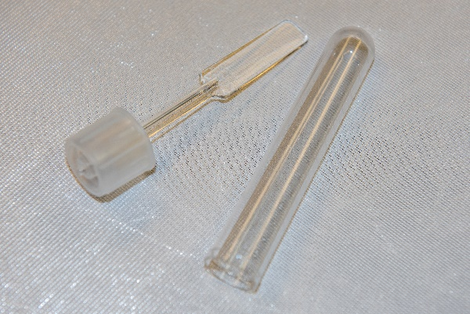
  - لا تلمس "الجانب اللاصق" من المجداف بأصابعك.
- باستخدام حركة الهز، اضغط على الجانب اللاصق من المجداف الخاص بأداة الجمع عبر فتحة الشرج.
- اجمع الأداة ببعضها، مع الحرص على عدم لمس منطقة الجانب اللاصق للمجداف بأصابعك.
- اغسل يديك بعد عملية الجمع.
- يجب أن تحمل العيّنة اسم المريض القانوني الكامل، وتاريخ الميلاد، وتاريخ ووقت الجمع.
- احضر العينة إلى المختبر في أقرب فرصة ممكنة. هذه العينة مستقرة لمدة 72 ساعة.

يعتمد ذلك الاختبار على حقيقة أن الدود الدّبّوسي يتحرك في الليل ويضع بيضه حول منطقة الشرج. عادة يتم جمع البيض فقط من خلال هذه الطريقة. التحديد الإيجابي للدّودة الدّبّوسيّة ممكن بأقل من 15٪ من الأحيان على عينات البراز. لذلك، فإن أداة مجداف مسحة الدّودة الدبوسيّة هو الاختبار المحدّد لجمع الدّودة الدّبّوسيّة.

